

Curso Superior de Desenvolvimento de Software Multiplataforma

Alison Carriel Rocha, 3011392523038
Gabriel Alcantara Dias Prestes, 3011392523004
Julia Maria Jubat Alves Dos Santos, 30113925230003
Juliana Fatima Arcoverde De Albuquerque Cavalcanti, 3011392523018
Octavio Henrique Da Silva, 3011392523033

Projeto Interdisciplinar
Engenharia de Software II
Desenvolvimento Web II
Banco de Dados Relacional

Bando de Ração

Orientadores: Profª Cristiane Palomar Mercado
Profº Tiago Vanderlei de Arruda
Profº Jones Artur Gonçalves

Votorantim
Junho, 2026

RESUMO

O projeto consiste no desenvolvimento de um site para apoiar a Zoonoses de Votorantim no controle das doações de rações e medicamentos voltadas ao Banco de Ração. A iniciativa surgiu devido à ausência de um sistema capaz de organizar as entradas e saídas de itens, que consequentemente gera atrasos, inconsistências e perda de informações. O software proposto tem como objetivo registrar, acompanhar e gerenciar doações, retiradas, cadastros de doadores e beneficiários, além de controlar o estoque de forma eficiente e segura.
LISTA DE FIGURAS
Usar opção Referências -> Inserir Legenda.

LISTA DE QUADROS
Usar opção Referências -> Inserir Legenda.

Sumário
1. DESCRIÇÃO DO PROJETO 7
1.1. Proposta do Software 7
1.2. Justificativa 8
1.3. Mapa do Site 9
1.4. Logomarca 9
2. REQUISITOS DO PROJETO 10
2.1. Levantamento de Requisitos 10
2.2. Requisitos Funcionais 10
2.3. Diagrama de Caso de Uso 12
2.4. Descrição do Caso de Uso 13
2.5. Requisitos Não Funcionais 20
3. PROJETO DO SOFTWARE 21
3.1. Tecnologias Utilizadas 21
3.2. Modelo de dados 22
3.2.1 Modelo Conceitual 22
3.2.2 Modelo Lógico 23
3.3. Diagrama de Classe 24
3.4. Diagrama de Atividades 25
3.5. Diagrama de Sequência 27
3.6. Interfaces com o usuário 27
4. ESTRATÉGIA DE TESTES 27
5. PROJETO 27
6. REFERÊNCIAS 28

DESCRIÇÃO DO PROJETO

Proposta do Software
O objetivo do software é desenvolver um site que auxilie a Zoonoses de Votorantim na organização e no controle das doações de rações e medicamentos destinadas ao Banco de Ração. A proposta surge de uma necessidade real identificada no local, que atualmente não dispõe de um sistema capaz de apoiar tanto os administradores quanto os usuários, resultando em falhas na gestão das entradas e saídas de itens.
O site será uma ferramenta importante para registrar, acompanhar e controlar todas as movimentações de doações e retiradas, garantindo identificação adequada de quem doa e de quem recebe. Dessa forma, o sistema busca eliminar problemas como atrasos, inconsistências e perda de informações que prejudicam o funcionamento do serviço.
Com essa solução, pretende-se modernizar e tornar mais eficiente todo o processo de agendamento, distribuição e controle de estoque, oferecendo mais segurança, transparência e confiabilidade para a equipe responsável e para a comunidade atendida. Em resumo, o software foi idealizado para trazer organização, praticidade e um gerenciamento completo das atividades realizadas pelo Banco de Ração.

Justificativa
A ideia de desenvolver o site surgiu a partir de uma necessidade real observada na Zoonoses de Votorantim. Atualmente, o local não possui um software que auxilie tanto administradores quanto os usuários, o que dificulta a organização das doações de rações e medicamentos. Com o aumento significativo da demanda tanto de pessoas que querem doar quanto de pessoas que precisam receber tornou-se evidente a falta de um sistema capaz de registrar, controlar e acompanhar essas movimentações. O problema central está na ausência de controle eficiente de entrada e saída de itens, além da dificuldade em identificar quem está doando e quem está recebendo. Isso gera atrasos, inconsistências e perda de informações importantes para o funcionamento do Banco de Ração.
Diante desse cenário, o desenvolvimento do site se apresenta como uma solução essencial. Ele permitirá organizar o processo de doações, facilitar o agendamento, melhorar o controle do estoque e oferecer mais segurança e transparência para a ONG e para a comunidade. Em resumo, o site foi pensado para resolver o problema atual de organização e proporcionar um sistema moderno, prático e confiável para todos os envolvidos.

Mapa do Site

Figura 1 - Mapa do Site
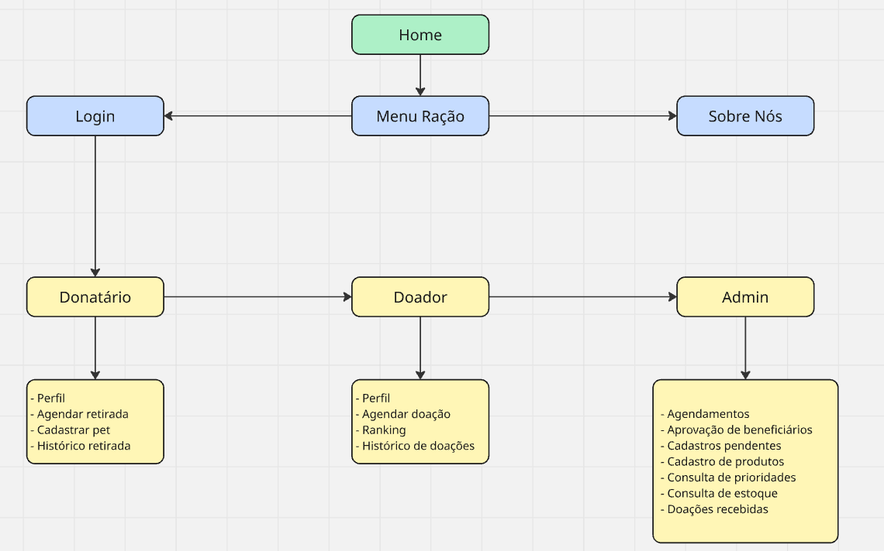

Logomarca

Figura 2 - Logomarca

Fonte: autoria própria

REQUISITOS DO PROJETO

Levantamento de Requisitos
Durante o processo de definição do projeto, realizamos conferências e entrevistas com o nosso cliente, que é uma veterinária parceira da prefeitura, que apresentou a necessidade e idealizou o desenvolvimento do sistema. A partir dessas reuniões, conseguimos identificar como ela imaginava o funcionamento da plataforma e quais funcionalidades deveriam ser contempladas para atender às demandas reais do serviço.
Atualmente existe uma empresa responsável pelo setor, porém não há um software específico que realize o tipo de controle que eles necessitam. Por esse motivo, nosso projeto tem como objetivo entregar uma solução prática, funcional e alinhada exatamente ao que foi solicitado.
Não realizamos pesquisa de mercado, pois não encontramos sistemas que atendam diretamente esse tipo de operação. A única parte semelhante a outros sistemas já existentes é o módulo de controle de estoque, que segue a lógica tradicional de entrada e saída de produtos.

Requisitos Funcionais
O sistema será dividido em três tipos de usuários: Funcionário, donatário e doador. O funcionário terá acesso total às funções do sistema e será responsável por cadastrar doadores e donatários, registrando seus dados pessoais e garantindo que estejam aptos a participar do processo de doação. Além disso, o funcionário também ficará encarregado de cadastrar as doações recebidas, informando dados como o lote, a quantidade de itens e a data de validade de cada doação.

Quadro 1 - Requisitos Funcionais - Donatário
Requisitos Funcionais do Donatário
Número de Requisito | Nome | Descrição
RFDN01 | Solicitar ração | O donatário pode selecionar uma ração para poder solicitá-la.
RFDN02 | Agendar retirada | O donatário depois de solicitar a ração, deve agendar um dia para retirá-la.
RFDN03 | Cadastrar pet | O donatário deve cadastrar os seus pets, para receber as doações.
RFDN04 | Autenticar-se | O donatário deve se autenticar para utilizar o sistema.

Quadro 2 - Requisitos Funcionais - Doador
Requisitos Funcionais do Doador
Número de Requisito | Nome | Descrição
RFDD01 | Doar ração | O doador pode fazer uma doação.
RFDD02 | Agendar doação | O doador, depois de selecionar a ração para ser doada, deve agendar um dia para entregá-la.
RFDD03 | Autenticar-se | O doador deve se autenticar para utilizar o sistema.

Quadro 3 - Requisitos Funcionais - Funcionário
Requisitos Funcionais do Funcionário
Número de Requisito | Nome | Descrição
RFF01 | Cadastrar tipo de produtos | O funcionário pode cadastrar os produtos no sistema.
RFF02 | Consultar estoque | O funcionário pode consultar o estoque do sistema.
RFF03 | Receber produtos | O funcionário pode receber os produtos.
RFF04 | Expedir produtos | O funcionário pode expedir os produtos do sistema.
RFF05 | Autenticar-se | O funcionário deve se autenticar para utilizar o sistema.
RFF06 | Consultar Donatário/Doador | O funcionário pode consultar os e donatários/doadores.
RFF07 | Visualizar agendas | O funcionário pode visualizar a agenda do sistema.
RFF08 | Aprovar agenda | O funcionário pode aprovar uma agenda do sistema.

Diagrama de Caso de Uso
Figura 3 - Diagrama de Caso de Uso
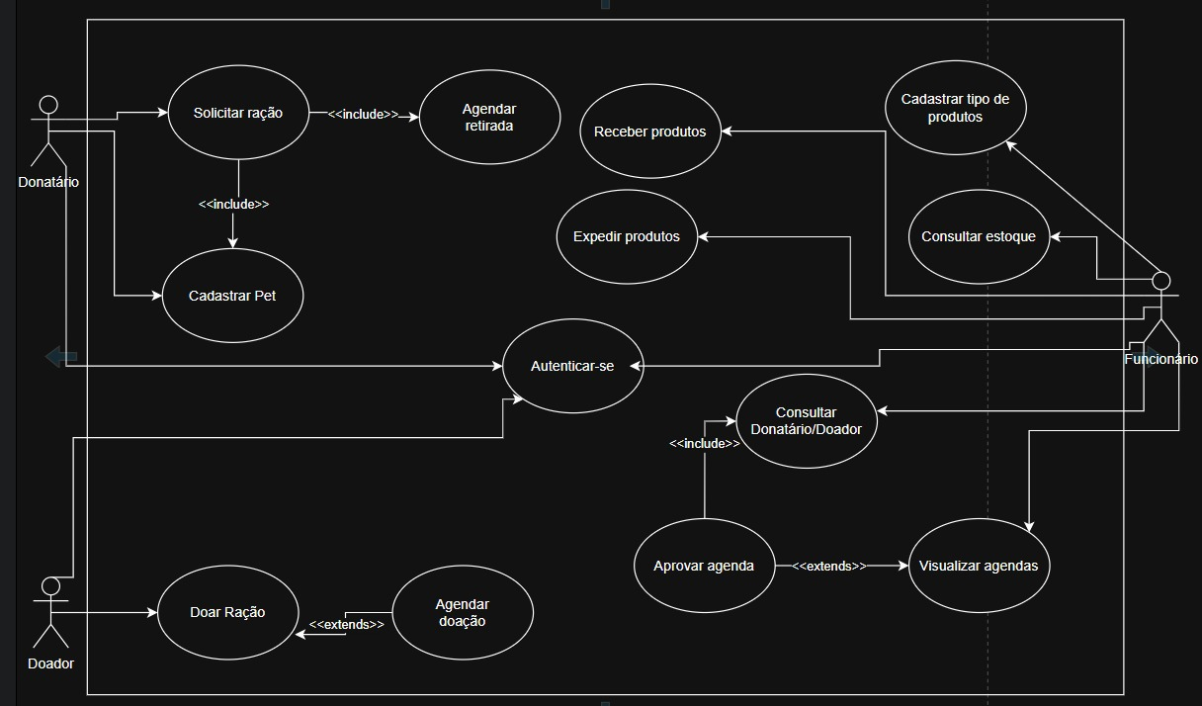
Fonte: Autoria Própria

Descrição do Caso de Uso
Quadro 4 - RF Donatário - Solicitar Ração
Caso de uso | RFDN01 – Solicitar Ração
Ator Principal | Donatário
Ator Secundário | -
Pré-condição | Donatário e pet cadastrados no sistema
Pós-condição | Receber mensagem de confirmação de solicitação
Ações do Ator |  | Ações do Sistema
1- Donatário abre a página de produtos do sistema
 |  | 2- Sistema devolve uma lista dos produtos disponíveis
3- Donatário procura o item desejado, e o seleciona
 |  | 4- Sistema abrirá um formulário com as informações necessárias para receber a doação
5- Donatário preenche o formulário e envia
 |  | 6- Sistema devolve uma mensagem de confirmação, e chama o caso de uso agendar retirada

Quadro 5 - RF Donatário - Agendar Retirada
Caso de uso | RFDN02 – Agendar retirada
Ator Principal | Donatário
Ator Secundário | -
Pré-condição | Donatário deve ter escolhido um produto para retirar
Pós-condição | Receber mensagem de confirmação do agendamento
Ações do Ator |  | Ações do Sistema
1- Donatário é redirecionado para a tela de agendamento de retirada
 |  | 2- Sistema abrirá o calendário virtual na tela do donatário
3- Donatário escolhe a data faz o agendamento
 |  | 4- Sistema marcará a data no calendário, e enviar uma mensagem de confirmação para o donatário

Quadro 6 – RF Donatário – Cadastro de Animal
Caso de uso | RFDN03 – Cadastro de animal
Ator Principal | Donatário
Ator Secundário | -
Pré-condição | Autenticar-se e estar no perfil
Pós-condição | Receber mensagem de confirmação do cadastro
Ações do Ator |  | Ações do Sistema
1- Donatário clica em cadastrar animal
 |  | 2- Sistema abre a página de cadastro de animal
4- Donatário preenche o formulário com os dados do animal e envia
 |  | 5- Sistema devolve uma mensagem de confirmação do cadastro

Quadro 7 – RF Geral – Autenticar-se
Caso de uso | RFDN04 – Autenticar-se
Ator Principal | Donatário, Doador, Funcionário
Ator Secundário | -
Pré-condição | Deve já estar cadastrado no sistema
Pós-condição | Acesso ao sistema
Ações do Ator |  | Ator do Sistema
1- Ator acessa a página de login
 |  | 2- Exibe os campos de entrada
3- Ator insere suas credenciais e envia
 |  | 4- Valida o formato dos dados e consulta o banco de dados
 |  | 5- Autentica a identidade e gera uma sessão, redirecionando para o perfil

Quadro 8 – RF Doador – Doar Ração
Caso de uso | RFDD01 – Doar ração
Ator Principal | Doador
Ator Secundário | -
Pré-condição | Autenticar-se e estar no perfil
Pós-condição | Receber mensagem de confirmação da doação
1- Doador acessa a página de doação
 |  | 2- Sistema devolve um formulário para a doação
3- Doador preenche os dados e envia
 |  | 4- Sistema devolve uma mensagem de confirmação e executa caso de uso agendar doação

Quadro 9 – RF Doador – Agendar Doação
Caso de uso | RFDD02 – Agendar doação
Ator Principal | Doador
Ator Secundário | -
Pré-condição | Doador deve ter selecionado o produto para doar
Pós-condição | Retornar uma mensagem de confirmação do agendamento
Ações do Ator |  | Ações do Sistema
1- Doador é redirecionado para a tela de agendamento
 |  | 2- Sistema devolve um calendário para o doador
3- Doador seleciona uma data e confirma
 |  | 4- Sistema marca a data do agendamento e retorna uma mensagem de confirmação

Quadro 10 – RF Funcionário – Cadastrar Tipos de Produtos
Caso de uso | RFF01 – Cadastrar tipos de produtos
Ator Principal | Funcionário
Ator Secundário | -
Pré-condição | Funcionário deve estar autenticado
Pós-condição | Mensagem de confirmação e novo produto cadastrado no sistema
Ações do Ator |  | Ações do Sistema
1- Funcionário entra na tela de cadastro de produtos
 |  | 2- Sistema exibe um formulário para o cadastro
3- Funcionário preenche os dados do produto e envia
 |  | 4- Sistema cadastra o produto e retorna uma mensagem de confirmação

Quadro 11 – RF Funcionário – Consultar Estoque
Caso de uso | RFF02 – Consultar estoque
Ator Principal | Funcionário
Ator Secundário | -
Pré-condição | Funcionário autenticado no sistema
Pós-condição | Informações de estoque exibidas ao usuário
Ações do Ator |  | Ações do Sistema
1- Funcionário acessa a opção “Consultar estoque”
 |  | 2- Sistema exibe formulário com filtros e campos de pesquisa
3- Funcionário preenche os campos para pesquisa do produto (nome, tipo, descrição, data de validade, etc.)
 |  | 4- Sistema exibe uma tabela referente aos campos preenchidos na pesquisa (saldo, localização, etc.)

Quadro 12 – RF Funcionário – Receber Produto
Caso de uso | RFF03 – Receber produto
Ator Principal | Funcionário
Ator Secundário | -
Pré-condição | Funcionário autenticado no sistema
Pós-condição | Entrada do produto registrada e saldo de estoque atualizado
Ações do Ator |  | Ações do Sistema
1- Funcionário acessa a funcionalidade “Receber produto
 |  | 2- Sistema exibe formulário de recebimento
3- Funcionário informa dados do produto recebido (ex.: código, quantidade, lote, validade, fornecedor)
 |  | 4- Sistema valida as informações
5- Funcionário confirma o recebimento
 |  | 6- Sistema registra a entrada no estoque
7- Caso seja agendado, funcionário informa o agendamento ligado a doação.
 |  | 8- Sistema concluí o agendamento.
9- Funcionário informa a localização de armazenamento
 |  | 10- Sistema atualiza o endereço do produto no estoque

Quadro 13 – RF Funcionário – Expedir Produtos
Caso de uso | RFF04 – Expedir produtos
Ator Principal | Funcionário
Ator Secundário | -
Pré-condição | Pedido / solicitação de saída existente e autorizado
Pós-condição | Saída de produtos registrada e saldo de estoque atualizado
Ações do Ator |  | Ações do Sistema
1- Funcionário acessa a funcionalidade “Expedir produtos”
 |  | 2- Sistema exibe pedidos ou solicitações pendentes
3- Funcionário seleciona o pedido / itens a expedir
 |  | 4- Sistema exibe detalhes dos produtos e quantidades
5- Funcionário confirma a expedição
 |  | 6- Sistema registra a saída no estoque
7- Funcionário informa o agendamento que está ligado a expedição.
 |  | 8- Sistema concluí o agendamento.

Quadro 14 – RF Funcionário – Consultar Donatário/Doador
Caso de uso | RFF06 – Consultar Donatário/Doador
Ator Principal | Funcionário
Ator Secundário | -
Pré-Condição | Funcionário deve estar na página de administrador
Pós-Condição | Funcionário recebe uma lista de donatários/doadores do sistema
Ações do Ator |  | Ações do Sistema
1- Funcionário entra em uma tela de consulta de usuários
 |  | 2- Sistema devolve um formulário pedindo os dados para realizar a consulta dos usuários
3 – Funcionário preenche os dados, e realiza a pesquisa
 |  | 4- Sistema apresenta os usuários com dados semelhantes ao da pesquisa

Quadro 15 – RF Funcionário – Visualizar Agenda
Caso de uso | RFF07 – Visualizar Agenda
Ator Principal | Funcionário
Ator Secundário | -
Pré-condição | Funcionário deve estar na página de administrador
Pós-condição | Funcionário recebe a agenda do sistema
Ações do Ator |  | Ações do Sistema
1- Funcionário entra na tela de agenda do sistema
 |  | 2- Sistema devolve a agenda do sistema
3- Funcionário seleciona os filtros para a sua pesquisa
 |  | 4- Sistema filtra a agenda, com base no que o funcionário selecionou

Quadro 16 – RF Funcionário – Aprovar Agenda
Caso de uso | RFF08 – Aprovar Agenda
Ator Principal | Funcionário
Ator Secundário | -
Pré-condição | Funcionário deve estar na página de agenda
Pós-condição | Funcionário recebe a mensagem de confirmação da agenda
Ações do Ator |  | Ações do Sistema
1- Funcionário abre a página de agenda pendente
 |  | 2- Sistema devolve as solicitações pendentes de agenda
3- Funcionário escolhe uma das solicitações
 |  | 4- Sistema abre uma janela com os dados da solicitação pendente
4- Funcionário aprova a solicitação
 |  | 5- Sistema devolve uma mensagem de confirmação

Requisitos Não Funcionais
Mesmo estando em fase de protótipo, o sistema já precisa contar com requisitos não funcionais que servirão como metas a serem avaliadas apenas após sua implementação completa. Assim, define-se que o desempenho deverá garantir carregamento rápido e transições de tela fluidas, enquanto a usabilidade exige uma interface intuitiva, responsiva e de fácil navegação para qualquer tipo de usuário. O sistema também precisa assegurar compatibilidade com navegadores modernos, como Chrome, Firefox e Edge. Além disso, a segurança deve proteger adequadamente os dados dos usuários na versão final, e a manutenibilidade exige um código organizado que facilite futuras atualizações e correções. Por fim, a confiabilidade deverá garantir que todas as informações sejam registradas e recuperadas corretamente, sem risco de perda de dados.
Quadro 17 - Requisitos Não Funcionais
Requisitos Não Funcionais
Número do Requisito | Nome | Descrição
RNF01 | Ferramentas usadas | Site desenvolvido em HTML5/CSS/SCRIPT/BOOTSTRAP.
RNF02 | Segurança de dados | O sistema fornecerá segurança para todos dados fornecidos pelo usuário.
RNF03 | Desempenho | O sistema deve suportar um grande número de usuários acessando e requisitando funções ao mesmo tempo.
RNF04 | Escalabilidade | O sistema deve suportar a expansão do número de usuários sem que afete o seu desempenho.
RNF05 | Usabilidade | A interface deve ser intuitiva e agradável, de fácil usabilidade.
RNF06 | Compatibilidade | O sistema deve ser compatível com diversos dispositivos e sistemas operacionais.
RNF07 | Manutenibilidade | O código do projeto deve ser claro e objetivo para facilitar futuras manutenções do projeto.
RNF08 | Conformidade legal | O sistema deve estar em conformidade com as leis e regulamentações locais, especialmente no que diz respeito à proteção de dados.
RNF09 | Backup e recuperação | O projeto deve conter um sistema de backup regular para garantir a recuperação dos dados em caso de falha.

PROJETO DO SOFTWARE

Tecnologias Utilizadas
Para a criação do site, foi utilizado o HTML e CSS, auxiliando na estruturação e estilização. Na parte de interatividade e desenvolvimento de funções utilizamos Javascript junto com o React. Foi utilizado também o framework Bootstrap, nos concedendo uma gama de estilizações e componentes prontos para serem implementados. O Github foi essencial para o controle de versionamento e colaboração em conjunto com a equipe, nos permitindo criar diversas ramificações de testes do projeto, antes de ser implementado de forma definitiva.
Abaixo segue a lista de todas as tecnologias utilizadas:
- Bootstrap: É um framework designado a auxiliar na estilização do front-end, oferecendo diversos componentes já prontos e estilizados, sendo já previamente criados com HTML CSS e Javascript. ¹
- Brmodelo: É uma ferramenta para a modelagem do banco de dados, sendo usada para criar diagramas de entidade relacional (DER), como o modelo conceitual e lógico do banco. ²
- CSS: (Cascading Style Sheets) é uma linguagem de estilos, sendo usada para dar vida e cor para o site.
- Figma: É uma ferramenta que permite criar protótipos de telas para o site, auxiliando na estruturação e conceito dos estilos.
- GitHub: É uma plataforma que auxilia no versionamento do projeto, podendo criar um diretório para o projeto, e depois podendo criar ramificações para os testes do projeto.
- HTML: (Hypertext Markup Language) é a linguagem de marcação padrão para todos os sites da web, sendo utilizado para criar a estrutura do site.
- Javascript: É uma linguagem de programação, sendo usada para criar as funções e interatividades do site.
- Vscode: (Visual Studio Code) é um editor de código, leve e com diversas extensões, para ajudar na criação de diversas linguagens.

Modelo de dados

3.2.1 Modelo Conceitual
Figura 4 - Modelo Conceitual
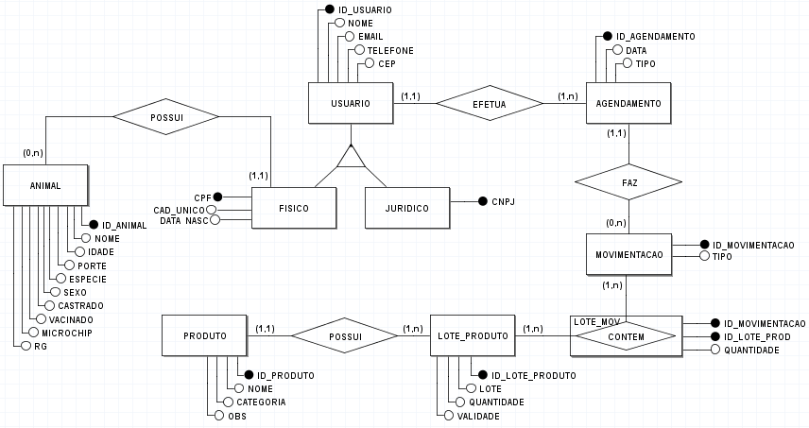
Fonte: Autoria Própria

3.2.2 Modelo Lógico

Figura 5 - Modelo Lógico

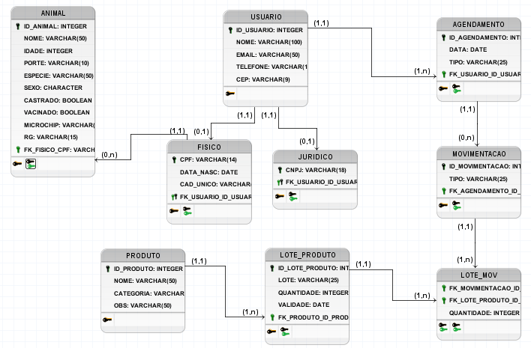
Fonte: Autoria Própria

Diagrama de Classe
Figura 6 - Diagrama de Classe
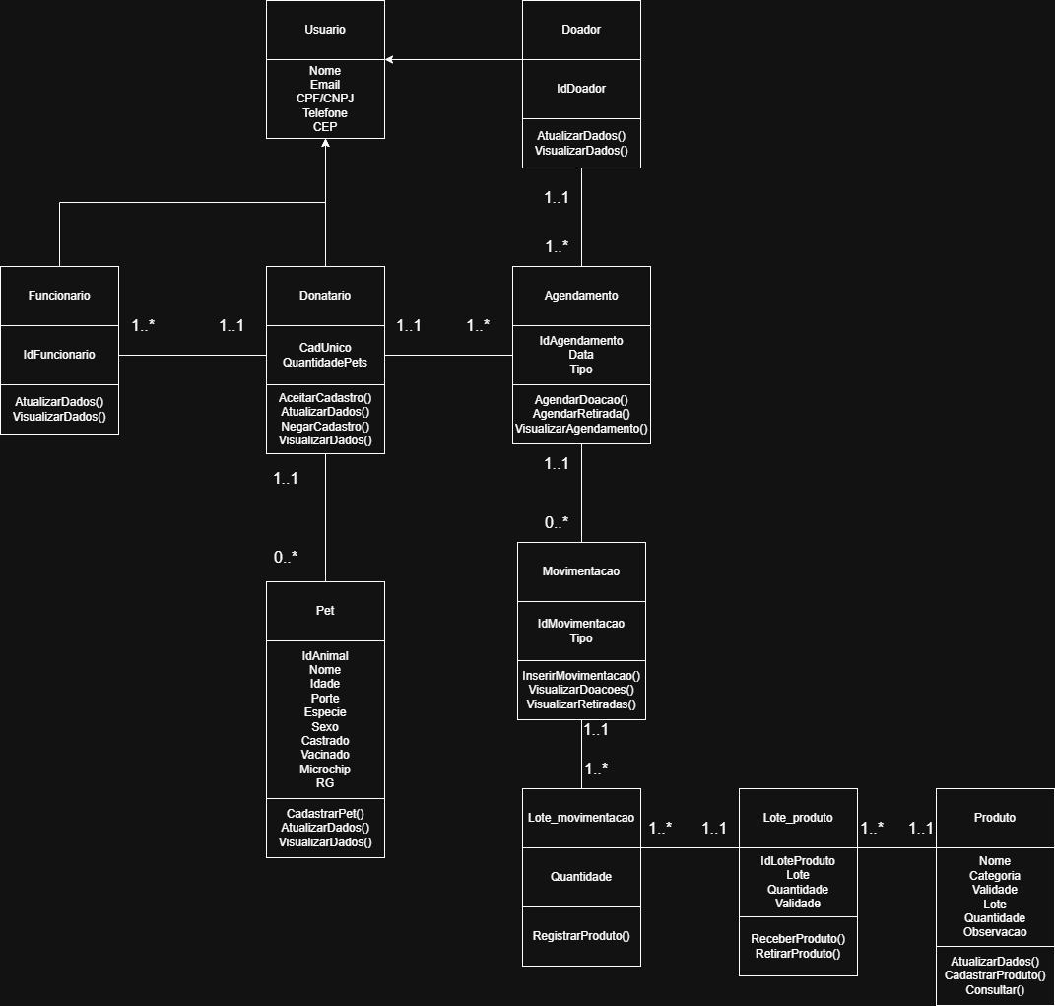
Fonte: Autoria Própria

Diagrama de Atividades
Atividade: Doação
Figura 7 - Diagrama de Atividades - Doação
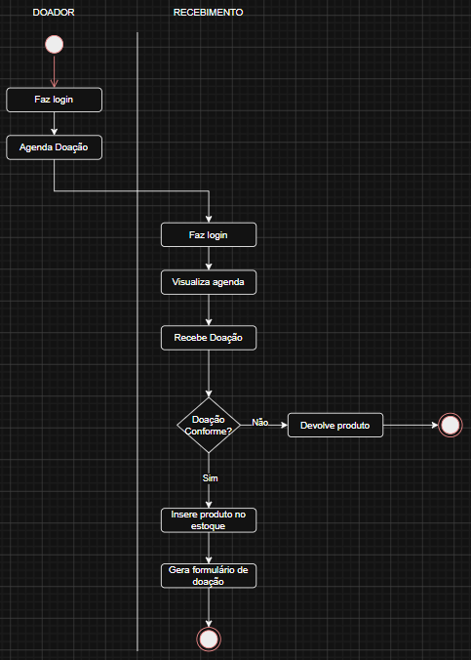
Fonte: Autoria Própria

Atividade: Retirada
Figura 8 - Diagrama de Atividades - Retirada
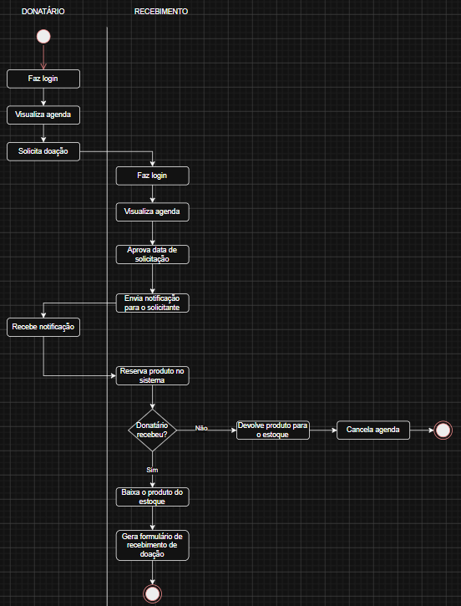
Fonte: Autoria Própria

Diagrama de Sequência
Inserir aqui o diagrama de sequência (a quantidade de diagramas será definida pelo professor).

Interfaces com o usuário
Apresentar aqui as interfaces com o usuário acompanhada de uma pequena explicação esclarecendo aspectos do uso. Pode ser printscreen das páginas

ESTRATÉGIA DE TESTES
Explicar o que será testado nessa fase do projeto.

PROJETO
Criar um pequeno parágrafo indicando o link do Git – GitHub onde estão os arquivos do projeto com:
arquivo da documentação (PDF);
pasta zipada do projeto com códigos-fontes;
Script do Banco de Dados

REFERÊNCIAS
Listar somente as referências que têm autoria e que foram efetivamente citadas no texto. As referências sem autoria, representadas apenas por uma URL (Ex. http://pmkb.com.br/sig/padroes-frameworks/pmbok-pmi/) devem ser apresentadas ao longo do texto, em notas de rodapé, de acordo com o exemplo a seguir:
¹ Conforme disponível em: < http://pmkb.com.br/sig/padroes-frameworks/pmbok-pmi/>. Acesso em: 10 jul. 2020.

SOMMERVILLE, Ian. Engenharia de Software. 8ª ed. Pearson, 2007

Anexos
É opcional. Documentos agregados à obra para fins de comprovação de dados ou ilustração.

